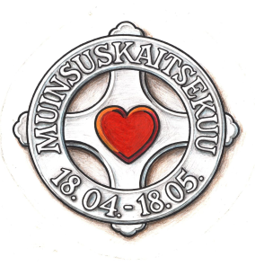
MUINSUSKAITSEKUU 2015
HERITAGE MONTH 2015

Reedel, 17. aprillil kell 15 muinsuskaitsekuu avamine
Tallinna Tehnikaülikooli muuseumis
Launch of the Heritage Month in the Tallinn University of Technology
on Friday, 17 April at 3 p.m.

    - Tallinna Tehnikaülikooli teadusprorektor professor Erkki Truve
Prof. Erkki Truve, TTU Vice Rector for Reserarch

  - Eesti Muinsuskaitse Seltsi esimees Peep Pillak
Peep Pillak, Chairman of Estonian Heritage Sociey

  - Muinsuskaitsekuu avab kultuuriminister Indrek Saar
Minister of Culture will open the Heritage Month

- Eesti Muinsuskaitse Seltsi teenetemedalid ja tänukirjad vabatahtliku muinsuskaitselise tegevuse eest
Awards of the Estonian Heritage Society for voluntary work in heritage protection

- Tallinna Tehnikaülikooli muuseumi tutvustab direktor Liia Rebane ja raamatukogu pearaamatukoguhoidja Siret Mikumets.
Guided tour of the Museum and Library of TTU

Muinsuskaitsekuu kava www.muinsuskaitse.ee
Programme of the Heritage Month www.muinsuskaitse.ee

Euroopa vabatahtlike ja kodanikuühenduste algatusel on 2015 tehnika- ja tööstuspärandi aasta.
The European Industrial and Technical Heritage Year
http://www.industrialheritage2015.eu

